**Slimme automatisering, systeemintegratie, machine vision, optica en meer staan centraal op Vision, Robotics & Motion 2025.**

**De maakindustrie verandert razendsnel. Personeelstekort, strengere kwaliteitseisen en stijgende kosten dwingen bedrijven om slimmer en efficiënter te werken. Vision, Robotics &amp; Motion 2025 (VRM) biedt op 11 en 12 juni in de Brabanthallen Den Bosch hét overzicht van de nieuwste oplossingen voor slimme en schaalbare automatisering. Van AI Vision en cobots tot praktijkvoorbeelden met humanoid robots. Dit jaar draait het programma om technologie die echt het verschil maakt. Inclusief demo’s en een sterk inhoudelijk congres.**

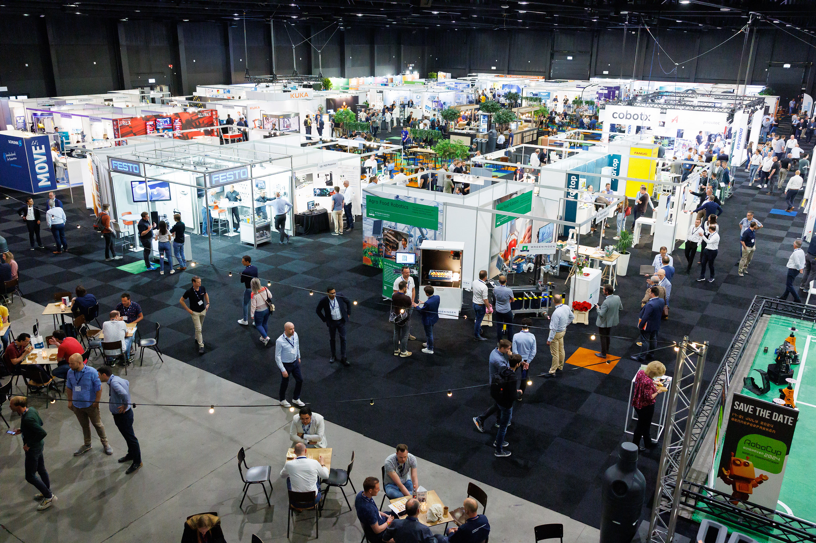

**Artificial Intelligence voor de industrie: van hype naar praktijktoepassing**

AI is niet langer toekomstmuziek maar wordt steeds vaker ingezet op de fabrieksvloer. Exposanten als VBTI, Baseboard, Vintecc en 24Flow tonen hoe AI zorgt voor efficiëntere processen, betere kwaliteitscontrole en slimmere besluitvorming. Zo demonstreert VBTI een geavanceerde inspectierobot (primeur!) die met behulp van AI hightech onderdelen volledig autonoom controleert op fouten en afwijkingen.

Baseboard laat zien hoe AI werkprocessen in de machinebouw optimaliseert, bijvoorbeeld door automatisch instructievideo’s om te zetten naar duidelijke werkinstructies en het leren van de meest efficiënte assemblagevolgorde.

Vintecc presenteert AI-modellen voor razendsnelle kwaliteitsinspectie, en het gebruik van synthetische data om AI-systemen te trainen, zelfs als er weinig praktijkdata beschikbaar is.

24Flow toont hoe digitalisering en AI samenkomen in slimme planningssoftware, waarmee operators en planners met één druk op de knop een optimale dagplanning genereren.

**Innovaties op de beursvloer**

Op de beursvloer van Vision, Robotics & Motion komt innovatie tot leven. Exposanten tonen oplossingen die je helpen slim en schaalbaar te automatiseren. Ontmoet ruim 120 exposanten die passende oplossingen en de implementatie hiervan delen op de beursvloer.

Enkele innovaties:

·De FANUC CRX-30iA cobot tilt productiviteit met 30kg payload en geavanceerde vision naar topniveau.

·Exlar GTF actuator: robuust, betrouwbaar, lange levensduur en geschikt voor zware, dynamische voedselverwerkingstoepassingen.

·SCAPE CNC Machine Tending: 3D-visie robotcel, no-code software, snelle installatie, autonome werking, verhoogde efficiëntie en snelle terugverdientijd.

·Schmalz mGrip: veelzijdige, hygiënische grijper voor kwetsbare voedingsmiddelen, flexibel instelbaar, minimaliseert uitval, schade en besmetting.

·Innomotion Delta D-Bot D06: veelzijdige 6kg-cobot, 800mm bereik, IP66, veilig, nauwkeurig en ideaal voor veeleisende automatisering.

Bekijk alle innovaties van exposanten:

[Innovaties exposanten](https://vision-robotics.nl/nl/bezoekers/innovaties-exposanten/)

**Demo-areas, cobots en hands-on innovatie**

Op de beursvloer zijn twee grote demo-area’s (Demo Area A & B) ingericht waar diverse exposanten hun nieuwste oplossingen live demonstreren. Hier zie je onder meer de innovatieve trackbot van Cboost in actie. Daarnaast zijn er op verschillende stands verspreid over de beursvloer hands-on demo’s te vinden, zodat bezoekers overal de nieuwste technologieën direct in actie kunnen ervaren.

Exposanten presenteren live demo’s van onder andere cobots, vision-systemen, AI-gestuurde inspectie, slimme software en robotica. De Cobot Community laat zien hoe collaboratieve robots veilig en efficiënt samenwerken met mensen in uiteenlopende productieomgevingen.

Nieuw dit jaar is de aanwezigheid van een humanoid robot: de Unitree G1 van

[Smartrobot.solutions](http://Smartrobot.solutions)

. In de speciale Rocking Robots-studio kunnen bezoekers bovendien kennismaken met drones, zelf ervaren hoe het is om een drone te besturen en ontdekken wat deze technologie voor hun bedrijf kan betekenen.

**Drones in actie: Drone Fly Area en Drone Pilot Challenge**

Een van de absolute publiekstrekkers is de Drone Fly Area, waar bezoekers drones live in actie zien en zelf kunnen vliegen. Hier worden spectaculaire demonstraties en challenges georganiseerd:

Festo’s Bionic Bee vliegt op woensdag elk half uur vanaf 10:30 uur (max. 10 minuten per vlucht). Deze innovatieve robotbij is geïnspireerd op de natuur en uitgerust met geavanceerde sensoren, ideaal voor inspecties en data-analyse in moeilijk bereikbare gebieden.

Drone Team Twente vliegt beide dagen (behalve tijdens de vluchten van Festo) met hun zelfontworpen drones, waaronder de Freebird. Bezoekers kunnen via de Dronobox 2.0 kits zelf ervaren hoe een drone is opgebouwd en via de vliegsimulator zelf een drone besturen. Drone Team Twente laat zien hoe drones worden ingezet voor autonome missies, zoals humanitaire hulp en pakketbezorging.

Tijdens de Drone Pilot Challenge kunnen bezoekers hun dronevaardigheden testen in twee kooien van elk 2x2 meter. In de ene kooi kun je oefenen, in de andere doe je mee aan de wedstrijd: wie vliegt het snelst van A naar B en landt op het platform? De challenge is leuk om te doen én om naar te kijken!

**Inspirerend congresprogramma met topsprekers**

Het congresprogramma van VRM 2025 biedt meer dan 40 lezingen, paneldiscussies en inspirerende keynotes. Bezoekers krijgen concrete inzichten, praktijkvoorbeelden en direct toepasbare kennis. Dit zijn enkele highlights.

*Hoogtepunten uit programma van 11 juni*

·Randall van Poelvoorde, RobotXperience:

*De businesscase van humanoid robots in de maakindustrie.*

·Remco Theunissen (Bright Cape) en Hanna van Kessels (Settels Savenije):

*Van sensordata naar ontwerpbeslissing: een datagedreven route naar betrouwbaarheid.*

·Tibor van Melsem Kocsis, Fizyr:

*De ROI van AI Vision: elimineer de verborgen kosten.*

·Oscar Salet, Inno Group

*: Automatisch ontbramen van plaatstaal. Implementatie van een compleet gerobotiseerde, vision-gestuurde ontbraamcel.*

·Ties van Bruinessen, Robohouse:

*Klaar voor verandering.*

*Hoogtepunten uit programma van 12 juni*

·Jeroen Broekhuijsen (TNO & NXTGEN Hightech):

*Hoe word je écht productiever?*

·Ronald Buijsse, Hogeschool Utrecht – Digital Twin Lab:

*Data, AI en Digital Twins voor het MKB? Geniet van AI in een kastje!*

·Thijs Fiselier, SITS Cyber Defence Centre, Traxion:

*NIS2: Wat kunnen we leren van de Belgen?*

·Sander de Bont, Cobot Community:

*Paneldiscussie - Cobot Talks: Echte ervaringen, echte oplossingen.*

·Jim Stolze, Aigency:

*Onze toekomst ‘met’ AI*

**Masterclasses**

Tijdens VRM 2025 organiseert Mikrocentrum Opleidingen gratis masterclasses. Zoals ‘

*Volop kansen met AI in de maakindustrie’*

, verzorgd door AI-specialist Femke Zeedijk (Pipple). Deelnemers ontdekken hoe ze AI direct toepasbaar maken in hun eigen processen, van voorspellend onderhoud tot kwaliteitscontrole en slimme planningsalgoritmes. De masterclass biedt praktische handvatten voor technische managers, engineers en IT-professionals die verder willen kijken dan de hype.

In de Masterclass ‘

*Cyber Resilience Act (CRA): van compliance-plicht naar technisch ontwerpvraagstuk*

’, vertelt cybersecurityadviseur Toine Lueb (Compurity) over de praktische impact van de CRA op je ontwikkelproces, productarchitectuur en systeemdocumentatie.

Bekijk het volledige programma op:

[Dit is het programma](https://vision-robotics.nl/nl/programma/)

**Voor wie?**

VRM 2025 is dé ontmoetingsplek voor technische managers, engineers, systeemintegratoren, inkopers, IT-professionals en studenten die willen weten wat slimme automatisering, digitalisering en AI voor hun bedrijf kunnen betekenen. Of je nu net begint of al verder bent: op deze compacte beursvloer vind je direct toepasbare oplossingen en inspiratie.

**Samenwerkingspartners**

Vision, Robotics & Motion 2025 wordt georganiseerd door Mikrocentrum, in samenwerking met o.a. Smart Industry, Digital Industry Boost en High Tech NL Robotics.

**Over: Mikrocentrum**

Mikrocentrum is het verbindende platform voor de hightech- en maakindustrie. Samen met onze leden, klanten en partners zetten we ons in voor een sterk innovatief ecosysteem, talentontwikkeling en voor de grote maatschappelijke uitdagingen van nu. Wij zijn een onafhankelijke stichting, een opleider, ontmoetingsplek, innovatieversneller en programmamaker. Met opleidingen, evenementen en het High Tech Platform bieden we voor iedereen uit de technologie een plek om kennis te vergroten, kennis te delen en elkaar te ontmoeten. Het uitgangspunt: samen bereiken we meer dan alleen.

**Newsroom**

Bekijk het volledige persbericht inclusief meer foto's en video's in onze Newsroom.

[Bekijk het volledige persbericht](https://mikrocentrum.presscloud.ai/pers/slimme-automatisering-systeemintegratie-machine-vision-optica-en-meer-staan-centraal-op-vision-robotics-motion-2025)

[Bekijk alle voorgaande persberichten](https://mikrocentrum.presscloud.ai)